Программа онлайн - семинара

«Дополнительная общеобразовательная общеразвивающая программа: технология разработки и особенности реализации»
__________________________________________________________________
дата проведения:
25 декабря 2024 года
с 17.00 до 19.00 (МСК)

Спикер:
Михайлова Марина Александровна, методист высшей квалификационной категории

Москва, 2024
Раздел 1. ОБЩАЯ ХАРАКТЕРИСТИКА СЕМИНАРА
Цель: совершенствование профессиональных компетенций педагогических работников в области разработки и реализации дополнительных общеобразовательных общеразвивающих программ.
Для кого семинар: педагогов дополнительного образования, методистов, педагогических работников системы общего, дошкольного и дополнительного образования, репетиторов, индивидуальных предпринимателей, реализующих дополнительные общеобразовательные общеразвивающие программы.
Актуальность темы:
Основная задача организаций дополнительного образования, реализующих дополнительные общеобразовательные программы - предоставление возможности обучающимся получить качественное с их позиции и позиции их родителей образование, соотнесенное с характером нормативно-правовых требований к качеству образования.
Образовательная программа является инструментом реализации государственной политики в системе образования. От качества наполнения содержания каждой образовательной программы в соответствии с требованиями законодательства во многом будет зависеть и качество предоставляемых образовательных услуг в образовательной организации.
Данный семинар позволит слушателям овладеть теоретическими и практическими знаниями в области предоставления качественных услуг в сфере дополнительного образования через проектирование и управление программами дополнительного образования с учетом требований современного законодательства.
Практическая значимость: на семинаре будут разобраны практические советы по проектированию дополнительных общеобразовательных программ.

Представление спикера семинара
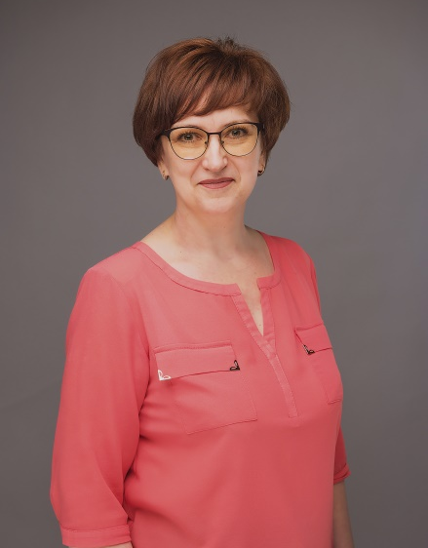 | Михайлова Марина Александровна  Методист высшей квалификационной категории;  - Участник региональной рабочей группы общественных экспертов Краснодарского края по экспертизе дополнительных общеобразовательных программ (2021, 2022, 2023 гг.);  - Репетитор;  - Основатель частной детской студии интеллектуального и творческого развития «Смарт»;  - Автор программ повышения квалификации и профессиональной переподготовки для педагогических работников.  2756039@mail.ru  +79282756039

Раздел 2. СОДЕРЖАНИЕ семинара
2.1. Краткое содержание
Продолжительность ~ 2 час
Тайминг
- Приветствие. Представление. | 5 мин
- Нормативно-правовая основа проектирования дополнительной общеобразовательной программы | 20 мин
- Структура программы согласно требованиям законодательства. | 20 мин
- Программа воспитания – как обязательный раздел дополнительной общеобразовательной программы. | 10 мин
- Проектирование программы воспитания и календарного плана воспитательной работы. | 10 мин
- Порядок организации и осуществления образовательной деятельности по дополнительным общеобразовательным программам: нормативно-правовой и методический аспекты. | 15 мин
- Практические советы по проектированию программ:  7.1.Разработка структуры дополнительной общеобразовательной программы (шаблон программы).  7.2.Демонстрация дополнительной общеобразовательной программы, разработанной согласно требованиям законодательства.  7.3. Демонстрация программы воспитания и календарного плана воспитательной работы. | 30 мин
- Ответы на вопросы. | 10 мин

